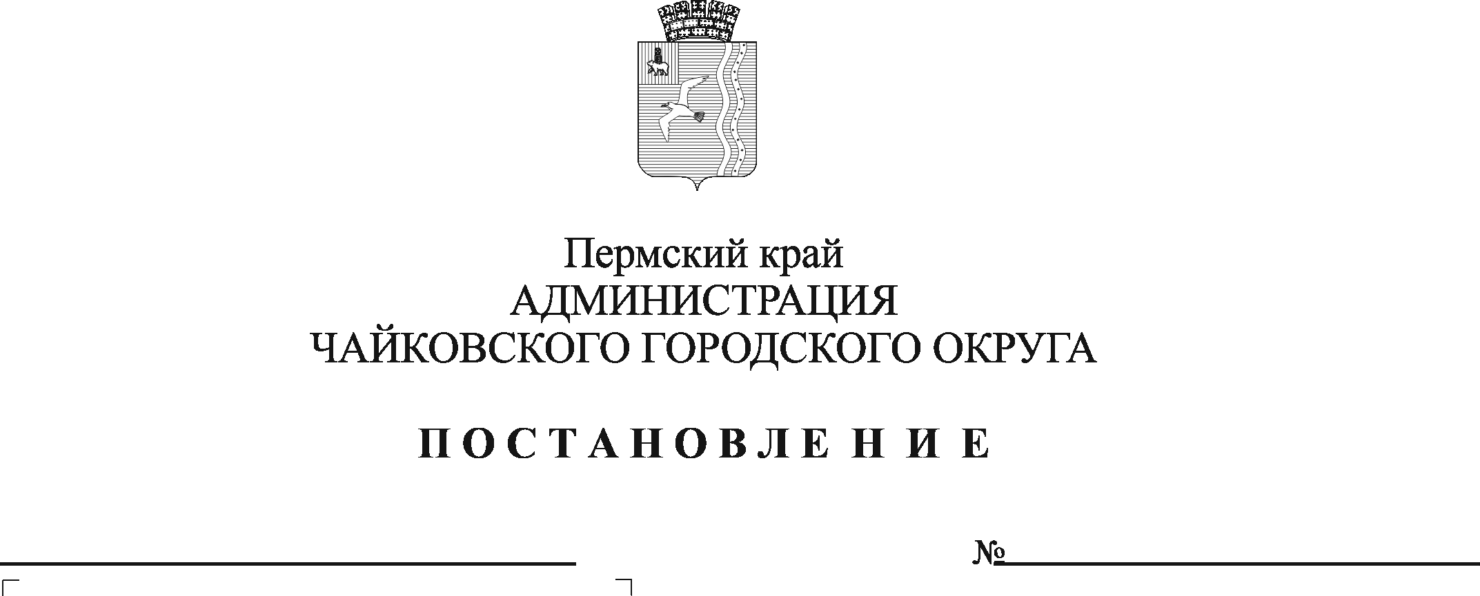
Об утверждении Положения по проведению торжественных собраний «День последней борозды» и «День работника сельского хозяйства и перерабатывающей промышленности»

В соответствии с Федеральным законом от 6 октября 2003 г. № 131-ФЗ «Об общих принципах организации местного самоуправления в Российской Федерации», Уставом Чайковского городского округа, на основании решения Думы Чайковского городского округа от 20 октября 2021 г. № 546 «Об Управлении экономического развития администрации Чайковского городского округа», в целях реализации подпрограммы «Развитие сельского хозяйства» муниципальной программы «Экономическое развитие Чайковского городского округа», утвержденной постановлением администрации города Чайковского от 17 января 2019 г. № 10/1
ПОСТАНОВЛЯЮ:
- Утвердить прилагаемое Положение по проведению торжественных собраний «День последней борозды» и «День работника сельского хозяйства и перерабатывающей промышленности».
- Признать утратившим силу постановление администрации Чайковского городского округа от 4 мая 2021 г. № 434 «Об утверждении Положения по проведению торжественных собраний «День последней борозды» и «День работника сельского хозяйства и перерабатывающей промышленности».
- Опубликовать постановление в газете «Огни Камы» и разместить на официальном сайте администрации Чайковского городского округа.
- Постановление вступает в силу после его официального опубликования.
- Контроль за исполнением постановления возложить на заместителя главы администрации Чайковского городского округа по экономике, начальника управления.

Глава городского округа –
глава администрации
Чайковского городского округа Ю.Г. Востриков

УТВЕРЖДЕНО
постановлением администрации
Чайковского городского округа
от №

ПОЛОЖЕНИЕ
по проведению торжественных собраний «День последней борозды» и «День работника сельского хозяйства и перерабатывающей промышленности»

- Общие положения
  - Настоящее Положение определяет порядок организации и проведения торжественных собраний «День последней борозды» и «День работника сельского хозяйства и перерабатывающей промышленности» (далее – торжественные собрания) в рамках подпрограммы «Развитие сельского хозяйства» муниципальной программы «Экономическое развитие Чайковского городского округа», утвержденной постановлением администрации города Чайковского от 17 января 2019 г. № 10/1, и разработано с целью стимулирования сельскохозяйственных организаций и их работников на улучшение производственных результатов.
  - Торжественные собрания проводятся Управлением экономического развития администрации Чайковского городского округа, в лице отдела сельского хозяйства (далее - отдел сельского хозяйства).
  - Участниками торжественных собраний являются работники сельскохозяйственных организаций и крестьянских (фермерских) хозяйств Чайковского городского округа (далее - участники торжественных собраний).
  - Торжественное собрание «День последней борозды» проводится на территории сельскохозяйственных организаций и крестьянских (фермерских) хозяйств Чайковского городского округа (далее – организация), торжественное собрание «День работника сельского хозяйства и перерабатывающей промышленности» проводится на предприятиях культурно-досуговой сферы услуг Чайковского городского округа (далее - предприятие).
  - Проведение собраний, митингов, шествий, демонстраций, пикетирования, мероприятий личного характера (свадеб, юбилеев), религиозных обрядов и церемоний, независимо от их численности, настоящим Положением по проведению торжественных собраний «День последней борозды» и «День работника сельского хозяйства и перерабатывающей промышленности» (далее - Положение) не регулируется.

- Подготовка и проведение торжественных собраний
  - Общее руководство подготовкой и организацией проведения торжественных собраний осуществляет отдел сельского хозяйства.
  - Отдел сельского хозяйства вправе требовать от участников торжественных собраний соблюдения общественного порядка, мер безопасности, а также приостанавливать торжественное собрание или прекращать его в случае совершения участниками торжественных собраний противоправных действий.
  - Участники торжественных собраний обязаны соблюдать требования общественного порядка, мер безопасности при нахождении в местах массового скопления людей, иных установленных действующим законодательством Российской Федерации норм и правил.
  - В рамках торжественных собраний проводятся награждения участников торжественных собраний по итогам окружных смотров-конкурсов «Зимовка скота» и «Культура земледелия», и конкурсов профессионального мастерства «Мастерства» и «Лучший по профессии».
  - Сроки, место проведения торжественных собраний и смета утверждаются приказом Управления экономического развития администрации Чайковского городского округа «О проведении мероприятий».
  - О сроках и месте проведения торжественных собраний их участники уведомляются отделом сельского хозяйства заблаговременно до начала мероприятий.

- Финансирование торжественных собраний
  - Финансовое обеспечение расходов на проведение торжественных собраний осуществляется в рамках реализации мероприятия «Организация проведения торжественных собраний: «День последней борозды» и «День работника сельского хозяйства и перерабатывающей промышленности» подпрограммы «Развитие сельского хозяйства» программы «Экономическое развитие Чайковского городского округа» за счет средств бюджета Чайковского городского округа, выделенных Управлению экономического развития администрации Чайковского городского округа в пределах бюджетных ассигнований и лимитов бюджетных обязательств в соответствии с решением о бюджете Чайковского городского округа на соответствующий финансовый год и на плановый период.
  - Средства на проведение торжественных собраний имеют целевой характер и использование их на цели, не предусмотренные Положением, не допускается.
  - Реализация мероприятий, предусмотренных Положением, осуществляется путем заключения муниципального контракта с организацией, предприятием в соответствии с Федеральным законом от 5 апреля 2013 г. № 44-ФЗ «О контрактной системе в сфере закупок товаров, работ, услуг для обеспечения государственных и муниципальных услуг».
  - Контроль за целевым использованием средств бюджета Чайковского городского округа, соблюдением требований, установленных настоящим Положением, осуществляется Управлением экономического развития администрации Чайковского городского округа, органом муниципального финансового контроля.

